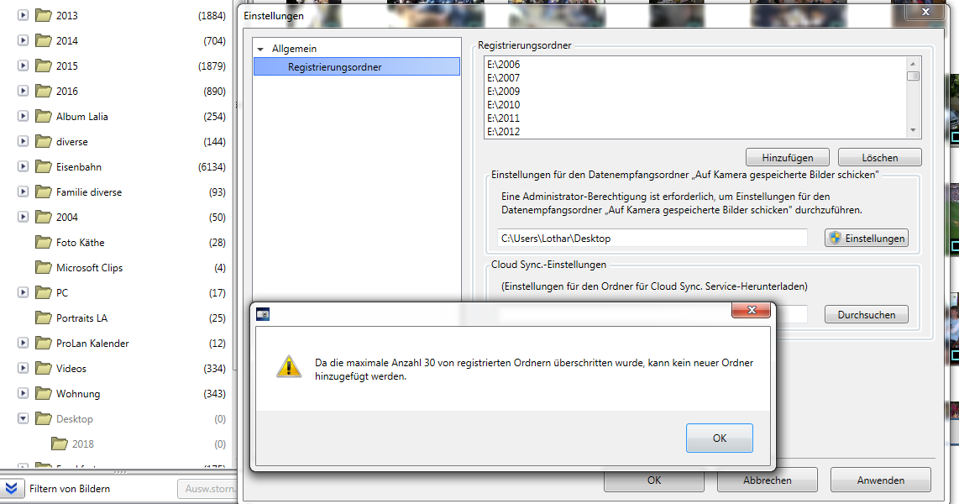
Wird hier „Einstellungen“ gewählt – kommt diese Meldung
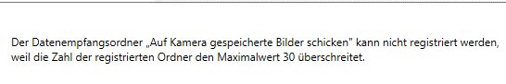
Ich vermute, bei Corinna stehen hier bei Registrierungsordner weniger Ordner bzw. nur ein Ordner "eigene Bilder" ?

